
UNIVERSIDAD PRIVADA DOMINGO SAVIO
PROYECTO FORMATIVO
Materia:
Contabilidad empresarial I
Docente:
Estudiantes:
Luis Antonio Tapia Suarez
Yery Torrico Ribera
Eike Salvatore Yapú Yapú
Leandro Antonio Zabala Ove
Fecha: 22-12-2022

Santa Cruz-Bolivia
IMAGEN EMPRESARIAL
INTRODUCCION
En el presente proyecto se busca dar a conocer la información de la empresa “TEKON S.C.” que se constituye en brindar apoyo en materia de adquisiciones, a empresas de todo tamaño y a operadoras industriales.
Considerándola una empresa comprometida en satisfacer las necesidades de nuestros clientes en la comercialización y distribución de equipos, partes y materiales con una sólida actitud de servicio, con las mejores marcas del mercado internacional, contando con la infraestructura adecuada y la logística necesaria, buscando brindar siempre el mejor precio, tiempo de entrega y el servicio integral que la empresa requiere.
ANTECEDENTES
TEKON S.C. es una empresa que ha permanecido en el mercado por más de 10 años desde su funcionamiento más que todo por ser identificada por su compromiso en satisfacer las necesidades de sus clientes con una sólida actitud de servicio.
- UBICACIÓN
Su ubicación se encuentra en la Av. 3er anillo interno, esquina Radial 19 N. – 2350
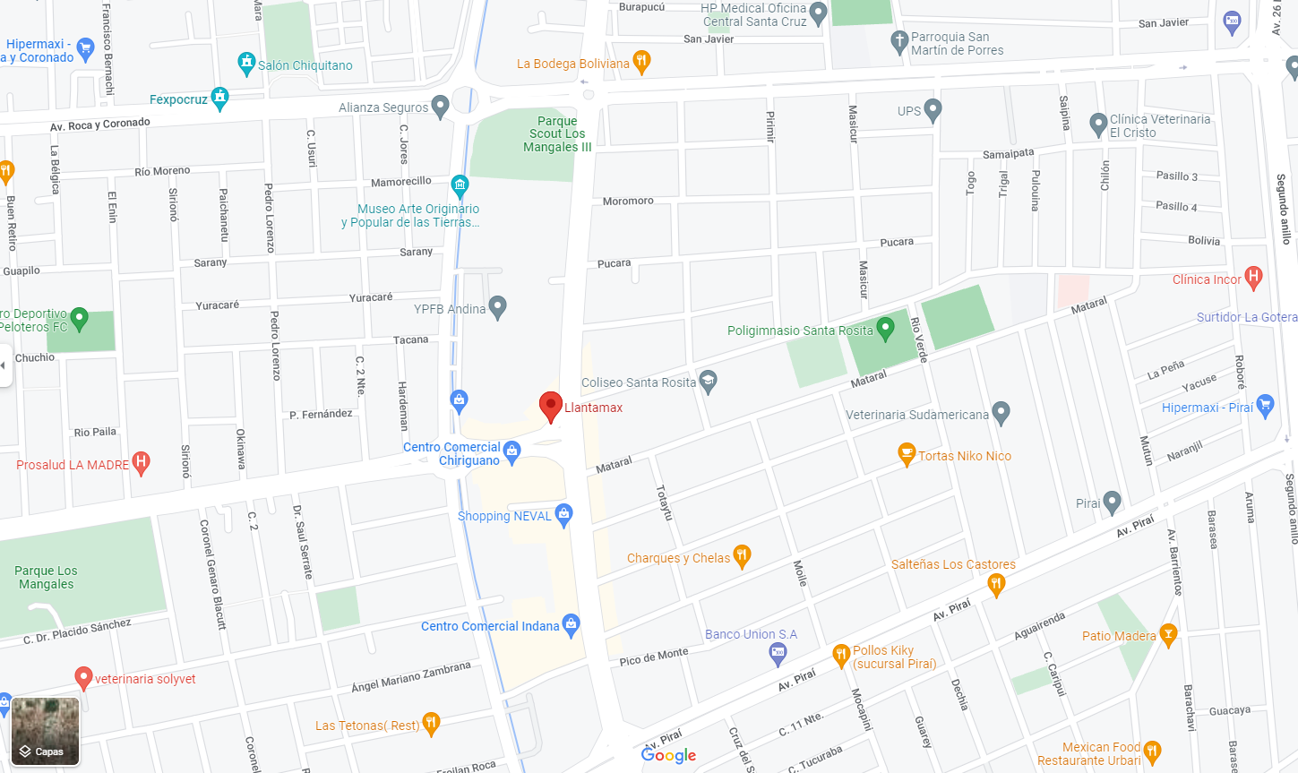
TEKON S.C.
MISION
Asumir un compromiso con el cliente para el cumplimiento de los requerimientos para su satisfacción total, ofertándoles productos de calidad con precios competitivos y trabajando en equipo para beneficio tanto del cliente como de la empresa.
VISION
Ser la mejor compañía diversificada proveedora de productos, partes y servicios para los procesos industriales en Bolivia, cumpliendo estándares de calidad.
VALORES DE LA EMPRESA
- Conducir la empresa con honestidad e integridad
- Promover el respeto, la responsabilidad, la confianza, la imparcialidad y la puntualidad
- Mantener nuestras instalaciones limpias, ordenadas y seguras.
- Actuar de manera responsable y respetuosa con la comunidad, las personas y la naturaleza.
- Trabajar en equipo.
ASPECTOS GENERALES
Para una mejor comprensión de la empresa se enumeran ciertos aspectos que son necesarios para entender el movimiento contable que será detallado más adelante en el balance de apertura, libro diario, mayor y la balanza de sumas y saldos que se han efectuado.
ACTIVIDADES DE LA EMPRESA
“TEKON S.C.” que se constituye en brindar apoyo en materia de adquisiciones, a empresas de todo tamaño y a operadoras industriales.
N.I.T
La empresa TEKON S.C. cuenta con el NIT 6859684012

FECHA DE PAGO DE IMPUESTOS
La empresa está sujeta al pago de los siguientes impuestos:
- Impuesto al valor agregado (I.V.A): de pago mensual, a cancelarse hasta el día 16 de cada mes, formulario 200.
- Impuesto a las transacciones (I.T): de pago mensual, a cancelarse hasta el día 16 de cada mes, con formulario 400.
impuesto sobre las utilidades de las empresas (I.U.E): de pago anual.

DOCUMENTACION DE LA EMPRESA
Licencia de funcionamiento
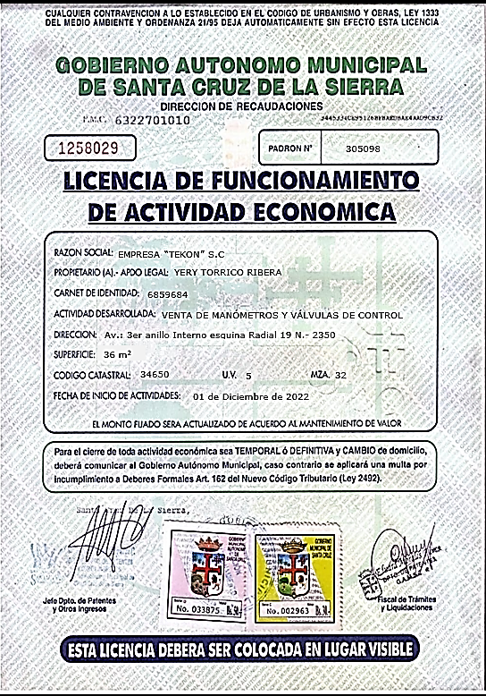

NIT
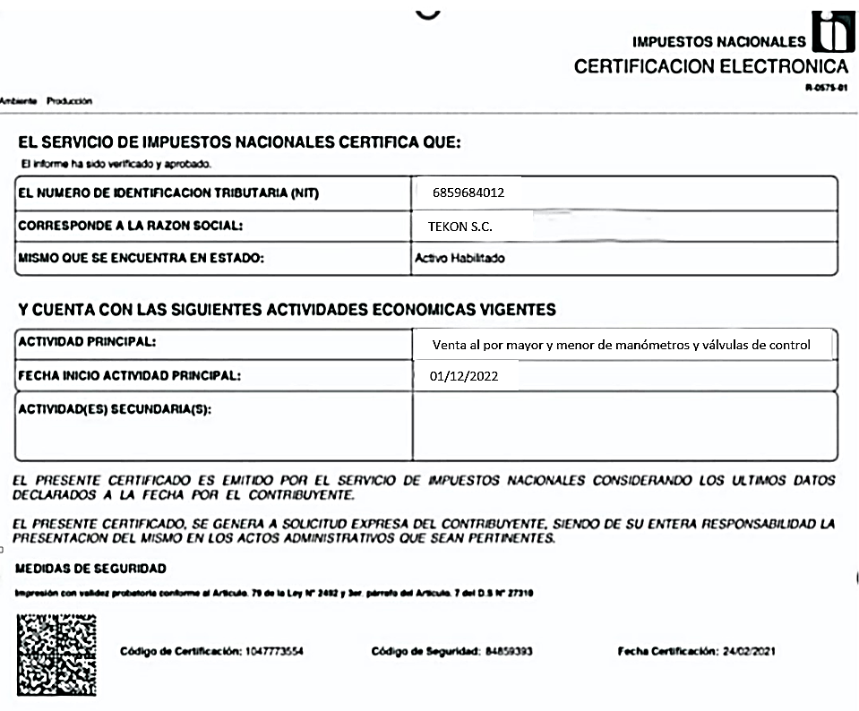
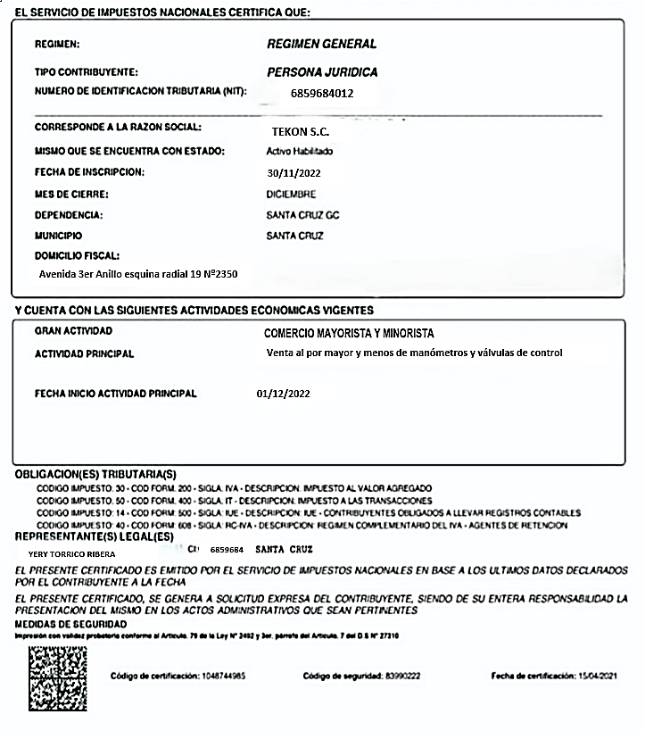

NIT de apoyo





REGISTRO DE COMERCIO
DE BOLIVIA
CERTIFICADO DE INSCRIPCIÓN
LA FUNDACIÓN PARA EL DESARROLLO EMPRESARIAL "FUNDAEMPRESA", EN CUMPLIMIENTO A LAS DISPOSICIONES CONTENIDAS EN EL CODIGO DE COMERCIO DEL DECRETO SUPREMO NO. 26215 y CONTRATO DE CONCESIÓN SUSCRITO EN PECHA 17 DE DICIEMBRE DE 2001.
CERTIFICA:
LA INSCRIPCION DE LA EMPRESA CUYOS DATOS SE DETALLAN A CONTINUACIÓN:
MATRÍCULA No.: 6859684012
FECHA DE ACTUALIZACIÓN: 30-11-2022
ÚLTIMO AÑO RENOVADO: 2022
NOMBRE COMERCIAL: TEKON S.C.
OBJETO: VENTA DE MANOMETROS Y VALVULAS DE CONTROL
CAPITAL: 2.000.000 (BOLIVIANOS DOS MILLONES) (00/100)
CIUDAD: SANTA CRUZ DE LA SIERRA.
CODIGO DE CIUDAD: 070000
TIPO DE EMPRESA: SOCIEDAD CONMUNITARIA
FECHA DE CONSTITUCIÓN: PRIMERO DE DICIEMBRE DE 2022
TESTIMONIO: 108
NOTARIO DE FE PÚBLICA: NOTARIO DE FE PÚBLICA No.39 DE SANTA CRUZ
DIRECCIÓN: AV. 3er ANILLO INTERNO ESQUINA RADIAL19 Nº 2350
REPRESENTANTE LEGAL: YERY TORRICO RIBERA.
CÉDULA DE IDENTIDAD: 6859684

HABIENDO CUMPLIDO CON LAS FORMALIDADES REQUERIDAS POR EL CÓDIGO DE COMERCIO, LA CITADA EMPRESA PUEDE EJERCER ACTIVIDADES COMERCIALES EN SU RUBRO.

SANTA CRUZ, 30 DE NOVIEMBRE DE 2022
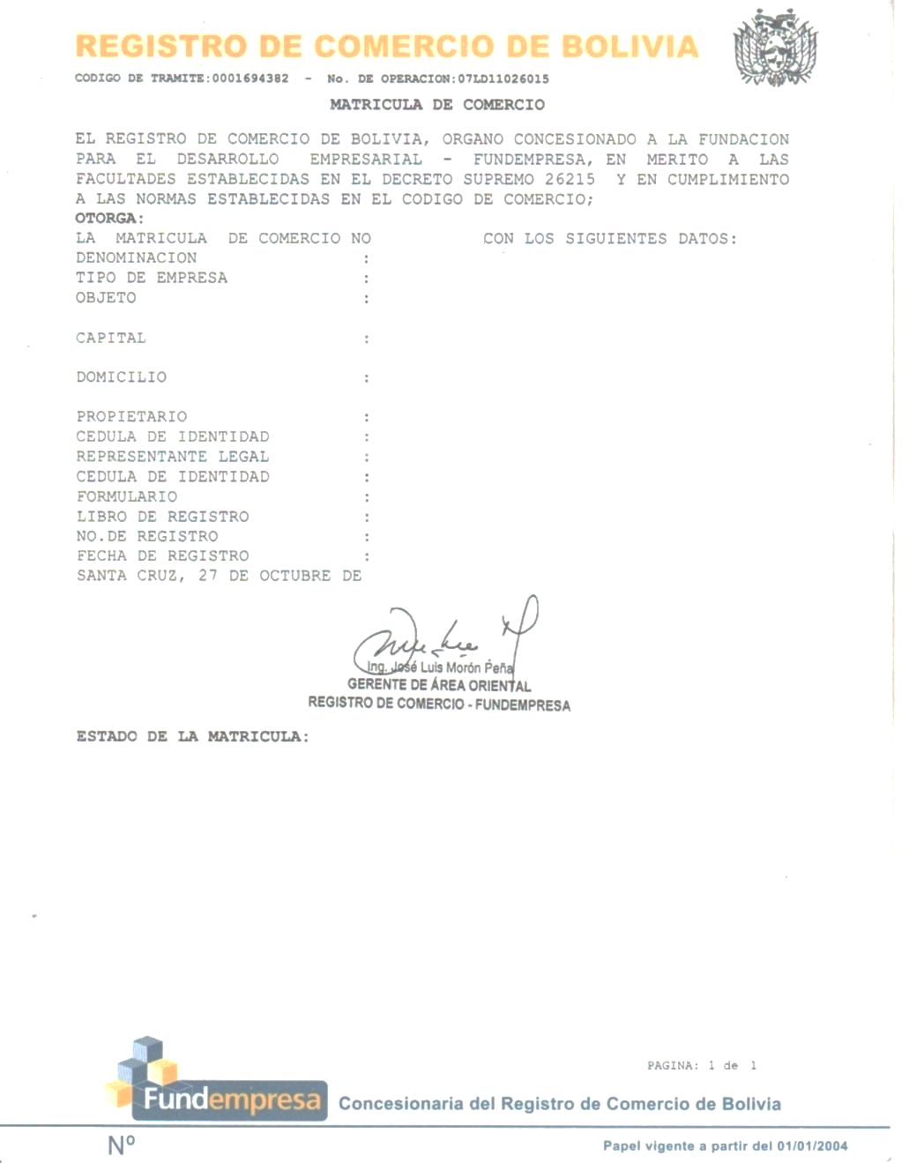
VALOR DEL CERTIFICADO: Bs 455.00.
Concesionaria del Registro de Comercio de Bolivia.

EMPRESA TEKON S.C.
Av. 3er anillo Interno esquina Radial 19 N.- 2350
SANTA CRUZ – BOLIVIA

BALANCE DE APERTURA
Al 01 de diciembre de 2.022
(EXPRESADOS EN BOLIVIANOS)

ACTIVO PASIVO
ACTIVO CIRCULANTE Bs.2.000.000 PASIVO CIRCULANTE
Caja Bs.- Cuentas por Pagar
Banco Bs.- 2.000.000 Documentos por pagar
ACTIVO EXIGIBLE CAPITAL
Documentos por cobrar CAPITAL SOCIAL Bs 2.000.000
ACTIVO REALIZABLE Capital Socio A 500,000
Inventario Inicial de Mercaderías Capital Socio B 500,000
ACTIVO FIJO Capital Socio C 500,000
Terrenos Capital Socio D 500,000
Edificios
Muebles y Enseres
Equipos de Computación
TOTAL ACTIVO Bs. 2,000,000 TOTAL PASIVO Y CAPITAL Bs. 2,000,000

Santa Cruz de la Sierra 01 de diciembre de 2.022

……………………………………………. …………………………………………………
CONTADOR GERENTE GENERAL

TRANSACCIONES DEL MES DE ENERO

LA EMPRESA “DISMACORP con N.I.T. 6859684012 con domicilio fiscal en la Av.: 3er anillo Interno esquina Radial 19 N.- 2350, dedicada a la venta al por mayor y menor de manómetros y válvulas de control, inicia sus actividades comerciales en fecha 01 de ENERO del 2.023,

En fecha 01/12/2022 Inicia sus operaciones con un aporte de capital de efectivo Bs 355.000, los cuales Bs 255.000, fueron depositados en la Cta. No. 126548987 del BANCO GANADERO S.A en la cuenta en bolivianos,

- En fecha 02/01/2023 se cancela en efectivo Bs. 3500.- por gastos legales de constitución que fueron pagados al abogado s/f #3510

- En fecha 02/01/2023 se adquiere mercaderías s/g factura 3552, de IMPORTADORA “PROMAYOR” S.R.L. por Bs 65.000.-; cancelando con cheque el 50% y el saldo se firma un pagare a ser cancelado el 01/05/2.023.

- En fecha 04/01/2023 se adquiere según factura #1254, mercaderías de equipos de computación IMPORTADORA “TODOTEC” S.A. por Bs 200.000; cancelando con cheque del Banco GANADERO el 45%, el saldo se firma una letra de cambio.

- En fecha 04/01/2023, se realiza la venta de equipos de computacion s/g factura Nº001 a LA EMPRESA DFASTORE S.A., por Bs.- 55.000 percibiendo en efectivo el 60%, y el saldo se firma un pagaré a ser cancelado el 30/05/2023.

- En fecha 05/01/2022 se adquiere material de escritorio para la empresa por un valor de Bs 950 s/g factura#0665 de LIBRERÍA VALVERDE S.R.L. cancelando en efectivo.

- En fecha 05/01/2022 se adquiere mercadería (Televisores, lavadoras y heladeras) de la empresa Samsung por un valor de Bs 95.000 s/g factura #8590 se cancela un 80% con cheque y 20% en efectivo.

- En fecha 06/01/2023 se efectúa la venta de 5 motos cada uno a Bs.- 12300 según detalle de factura # 002 a la EMPRESA “GALVAL” S.R.L. percibiendo el pago con un cheque del Banco Ganadero por el 42% del total de la venta, el saldo nos firma un pagaré a ser cancelado en fecha 11/03/2023.

- En fecha 07/01/2023 se efectúa la venta de 5 lavadoras cada una a Bs.- 6500 según detalle de factura Nº003
a la EMPRESA “LAVATODO UNIVERSAL” S.R.L. percibiendo el pago en efectivo por el 72% del total de la factura, el saldo nos firma un pagaré a ser cancelado en fecha 13/02/2023.

- En fecha 07/01/2023 se adquiere según factura #22548 un lote de celulares en consignación al crédito de IMPORTADORA “RODRIGUEZ” S.A. por Bs 200.000, a ser cancelado en 90 dias , según documento firmado por el gerente comercial de la empresa.

- En fecha 08/01/2023 se adquieren 2 para el área de marketing escritorios de Bs.- 1500 cada uno, cancelando en efectivo, según factura #761.

- En fecha 12/01/2023 se adquiere mercaderías (refrigeradoras, heladeras) de la empresa CONSUL por un monto de Bs.- 250.000 al contado, según factura #486.

- En fecha 13/01/2023 se recibe un pagare por la cancelación del saldo de la deuda contraída con LA EMRESA EMPRESA “LAVATODO UNIVERSAL” S.R.L. en fecha 07/01/2023.

- En fecha 14/01/2023 se cancela a la EMPRESA DE VIGILANCIA VIGITEK S.A. por el monto de Bs.- 5.000 con cheque #005 del banco ganadero.

- En fecha 15/01/2023 se procede al pago de comisiones mes de enero área administrativa bs. -120550, área logística la suma de bs. - 66000, área ventas suma de bs 240000

- En fecha 16/12/2022 se efectúa la venta de mercadería por un valor de Bs. 400.000 según factura Nº006 a MAYORISTA. percibiendo el pago con un cheque del Banco ganadero

- En fecha 16/01/2023 se concreta la venta de 10 computadora gamming book3 pro por un monto de Bs. 113.000 según factura Nº005 a la EMPRESA ECOR Ltda. percibiendo el pago en efectivo por el 65% del total de la factura, por el saldo nos firman un pagaré a ser cancelado en fecha 25/01/2023.

- En fecha 19/01/2023, se realiza la venta de cámaras de seguridad para el palacio de justicia, s/g factura Nº007 al TRIBUNAL SUPREMO DE JUSTICIA (TSJ), por Bs.- 131.340 percibiendo en efectivo el 20%, y por el saldo nos firman un pagaré a ser cancelado el 12/03/2023.

- En fecha 24/01/2023 Nos pagan con un cheque de Bs 39550 por deuda que adquirió la empresa ECOR Ltda. Al momento de comprarnos 10 computadora gamming book3 pro en fecha 16/01/2023

- En fecha 25/1/2023, se procede a la cancelación de Bs.- 10.000 mediante un cheque a UNITEL según factura # 05448 adjunta por un spot publicitario de la empresa.

- En fecha 25/01/2023 Realizamos la venta de 10 freezer exhibidores verticales a la empresa FRIDOZA. Haciendo un monto total de 115.200 Bs. de lo cuales no paga en efectivo el 45% y nos firman una letra de cambio por el restante 55% según factura #008

- En fecha 26/01/2023. Realizamos la venta de un lote de aires acondicionador a la empresa agrícola AGROPARNER por un monto de 121.000 Bs. según factura #009

- En fecha 27/01/2023 por orden de directorio se realiza un depósito de bs. - 140,000 a la cuenta del banco Ganadero según transferencia #0001

- En fecha 27/01/2023. Realizamos el pago por servicio de energía eléctrica de enero de 2023 por un monto de 6952,65 Bs. según factura 3256.

- En fecha 31/01/2023. pagamos salario del mes en curso, la planilla esta por 298.725 Bs.

EMPRESA “DISMACORP” S.C.
(Expresado en bolivianos)
NIT: 6859684012
Empieza con 20000bs en el banco
LIBRO DIARIO (COMPROBANTES)
FECHA | DETALLE | DEBE | HABER
1/1/2023 | ----------CT-01--------
 | BANCO GANADERO M/N | 255.000,00
 | CAJA M/N | 100.000,00
 | INVENTARIO DE MERCADERIAS | 84.000,00
 | ALQUILERES PAGADOS POR ANTICIPADO | 55.000,00
 | MUEBLES Y ENSERES | 12.000,00
 | EQUIPOS DE COMPUTACION | 45.000,00
 | DOCUMENTOS POR PAGAR |  | 35.000,00
 | DEUDAS POR PAGAR |  | 350.000,00
 | CAPITAL SOCIAL |  | 166.000,00
 | Glosa: Por inicio de actividades
2/1/2023 | -----------CE-01----------
 | GASTOS LEGALES, NOTARIALES Y JUDICIALES | 3.045,00
 | CREDITO FISCAL | 455,00
 | CAJA M/N |  | 3.500,00
 | Glosa: Pagos por gastosnlegales según factura #3510
2/1/2023 | ------------CT-02------------
 | INVENTARIO DE MERCADERIAS | 56.550,00
 | CREDITO FISCAL | 8.450,00
 | BANCO GANADERO M/N |  | 32.500,00
 | CUENTAS POR PAGAR |  | 32.500,00
 | Glosa: Por compra de mercaderia promayor s/g #3552
4/1/2023 | -----------CT-03----------
 | INVENTARIO DE MERCADERIAS | 174.000,00
 | CREDITO FISCAL | 26.000,00
 | BANCO GANADERO M/N |  | 90.000,00
 | CUENTAS POR PAGAR |  | 110.000,00
 | Glosa: Por compra de mercaderia a imp.todotec s/g#1254
4/1/2023 | ---------CI-01---------
 | CAJA M/N | 33.000,00
 | DOCUMENTOS POR COBRAR | 22.000,00
 | IMPUESTO A LAS TRANSACCIONES | 1.650,00
 | VENTAS |  | 47.850,00
 | DEBITO FISCAL |  | 7.150,00
 | IT POR PAGAR |  | 1.650,00
 | Glosa: Por venta de merc. Emp.DFASTORE S.A. s/f #001
5/1/2023 | ---------CE-02---------
 | MATERIAL DE ESCRITORIO | 826,50
 | CREDITO FISCAL | 123,50
 | CAJA M/N |  | 950,00
 | Glosa: Por compra de material de escritorio s/g factura#665
5/1/2023 | ----------CE-03-------
 | INVENTARIO DE MERCADERIAS | 82.650,00
 | CREDITO FISCAL | 12.350,00
 | BANCO GANADERO M/N |  | 76.000,00
 | CAJA M/N |  | 19.000,00
 | Glosa: Por compra de mercaderia-SAMSUNG s/g factura # 8590
6/1/2023 | ---------CI-02---------
 | BANCO GANADERO M/N | 25.830,00
 | DOCUMENTOS POR COBRAR | 35.670,00
 | IMPUESTO A LAS TRANSACCIONES | 1.845,00
 | VENTAS |  | 53.505,00
 | DEBITO FISCAL |  | 7.995,00
 | IT POR PAGAR |  | 1.845,00
 | Glosa: Por VENTA de mercaderia-GALVAL SRL, s/g factura # 002
7/1/2023 | --------CI-03--------
 | CAJA M/N | 23.400,00
 | DOCUMENTOS POR COBRAR | 9.100,00
 | IMPUESTO A LAS TRANSACCIONES | 975,00
 | VENTAS |  | 28.275,00
 | DEBITO FISCAL |  | 4.225,00
 | IT POR PAGAR |  | 975,00
 | Glosa: Por venta.merc. LAVATODO UNIVERSAL SRL, s/g factura # 003
7/1/2023 | -----CT-04-----
 | INVENTARIO DE MERCADERIAS | 174.000,00
 | CREDITO FISCAL | 26.000,00
 | CUENTAS POR PAGAR |  | 200.000,00
 | Glosa: Por consig, al credito.merc. IMPORTADORA RODRIGUEZ, s/g factura # 22548
8/1/2023 | --------CE-04--------
 | MUEBLES Y ENSERES | 2.610,00
 | CREDITO FISCAL | 390,00
 | CAJA M/N |  | 3.000,00
 | Glosa: Por compra de escritorio area marketing, s/g factura # 761
12/1/2023 | -----CT-04-----
 | INVENTARIO DE MERCADERIAS | 217.500,00
 | CREDITO FISCAL | 32.500,00
 | CAJA M/N |  | 250.000,00
 | Glosa: Por compra de mercaderia CONSUL según factura #486
 | --------CI-04--------
 | BANCO GANADERO M/N | 9.100,00
 | DOCUMENTOS POR COBRAR |  | 9.100,00
 | Glosa: Recepcion de cheque ctas x cobrar LAVATODO UNIVERSAL SRL, s/g factura # 003
 | -----CE-05-----
 | SEGURIDAD Y VIGILANCIA | 4.350,00
 | CREDITO FISCAL | 650,00
 | BANCO GANADERO M/N |  | 5.000,00
 | Glosa: Por pago de servicio de seguridad vigitek según factura #002
 | -----CE-06-----
 | COMISIONES | 426.550,00
 | BANCO GANADERO M/N |  | 372.335,50
 | APORTE LABORAL GESTORA POR PAGAR |  | 54.214,51
 | Glosa: Pago de comiciones enero 2023
15/1/2023 | --------CE-07--------
 | APORTES PATRONALES GESTORA | 28.621,51
 | CAJA DE SALUD | 42.655,00
 | AGUINALDOS | 35.454,83
 | INDEMNIZACION | 35.454,83
 | PRIMAS | 35.454,83
 | APORTES PATRONALES GESTORA POR PAGAR |  | 28.621,51
 | CAJA DE SALUD POR PAGAR |  | 42.655,00
 | AGUINALDO POR PAGAR |  | 35.454,83
 | PREVISION PARA INDEMIZACION |  | 35.454,83
 | PRIMAS POR PAGAR |  | 35.454,83
 | Glosa: Por pago de servicio de seguridad vigitek según factura #002
16/1/2023 | -----CT-04-----
 | BANCO GANADERO M/N | 400.000,00
 | IMPUESTO A LAS TRANSACCIONES | 12.000,00
 | VENTAS |  | 348.000,00
 | DEBITO FISCAL |  | 52.000,00
 | IT POR PAGAR |  | 12.000,00
 | --------CE-04--------
 | -----CT-04-----
 | --------CE-04--------
 | -----CT-04-----
 | --------CE-04--------
 | -----CT-04-----
 | --------CE-04--------
 | -----CT-04-----
 | --------CE-04--------
 | -----CT-04-----
 |  | 2.552.211,00 | 2.552.211,00

FECHA | CODIGO | DETALLE | DEBE | HABER
01/12/2022 | 1.1.1.04  3.1.001 | Banco  Capital social  GLOSA: El registro es por la apertura de una cuenta bancaria en Banco FASSIL con aporte de Socios. | 2000.000.000 | 2000.000.000
03/12/2022 | 5.1.1.02  1.1.3.06  1.1.1.04  2.1.1.09 | Compra  Crédito fiscal IVA  Banco  Documento por pagar  GLOSA: El registro es por la compra de mercadería de la importadora “PROAGI” S.R.L. por un valor de Bs 240.000 | 208.800  31.200 | 96.000  144.000
04/12/2022 | 5.1.1.02  1.1.3.06  1.1.1.04  2.1.1.09 | Compra  Crédito fiscal IVA  Banco  Documento por pagar  GLOSA: El registro es por la compra de mercadería de la importadora “TODIMEC” S.R.L. por un valor de Bs 200.000 | 174.000  26.000 | 90.000  110.000
08/12/2022 | 1.1.1.01  1.1.3.02  5.2.1.01  4.1.1.00  2.1.1.03  2.1.1.04 | Caja  Documento por cobrar  Imp. a las trans.  Venta  Debito fiscal  Imp. a las trans. por pagar  GLOSA: El registro es por la venta de un stock de manómetros a la empresa Ende Guaracachi S.A. por un valor de Bs 182.000 | 105.560  76.440  5.460 | 158.340  23.660  5.460
09/12/2022 | 1.2.1.04  1.1.3.06  1.1.1.04  2.1.1.07 | Muebles y Enseres  Crédito fiscal IVA  Banco  Cuenta por pagar  GLOSA: El registro es por la compra de muebles de “Muebles INTI” S.R.L. por un valor de Bs 46.000 | 40.020  5.980 | 32.800  13.200
10/12/2022 | 1.1.1.01  1.1.3.02  5.2.1.01  4.1.1.00  2.1.1.03  2.1.1.04 | Banco  Documento por cobrar  Imp. a las trans.  Venta  Debito fiscal  Imp. a las trans. por pagar  GLOSA: El registro es por la venta de 40 sets de válvulas a la empresa LACTEOS COTOCA S.R.L. por un valor de Bs 262.000 | 110.040  151.960  7.860 | 227.940  34.060  7.860
10/12/2022 | 1.1.1.01  1.1.3.02  5.2.1.01  4.1.1.00  2.1.1.03  2.1.1.04 | Banco  Documento por cobrar  Imp. a las transacciones  Venta  Debito fiscal  Imp. a las trans. por pagar  GLOSA: El registro es por la venta de 40 sets de válvulas a la empresa ADM SAO S.R.L. por un valor de Bs 325.000 | 234.000  91.000  9.750 | 282.750  42.250  9.750
11/12/2022 | 5.1.1.02  1.1.3.06  2.1.1.09 | Compra  Crédito fiscal IVA  Documento por pagar  GLOSA: El registro es por la compra de mercadería de la importadora “RODRIGUEZ” S.A. por un valor de Bs 400.000 | 348.000  52.000 | 400.000
12/12/2022 | 1.2.1.08  1.1.3.06  1.1.1.04  2.1.1.09 | Equipo de computación  Crédito fiscal IVA  Banco  Documento por pagar  GLOSA: El registro es por la compra 3 computadoras de “DISMAC” S.A. por un valor de Bs 15.000 | 13.050  1.950 | 6.750  8.250
12/12/2022 | 5.1.1.02  1.1.3.06  2.1.1.07 | Compra  Crédito fiscal IVA  Cuenta por pagar  GLOSA: El registro es por la compra de mercadería a crédito de la importadora “PARMA” S.A. un valor de Bs 250.000 | 217.500  32.500 | 250.000
13/12/2022 | 1.1.1.04  1.1.3.02 | Banco  Documento por cobrar  GLOSA: El registro es por la recepción de un cheque por deuda de la empresa ENDE Guaracachi S.A. por un valor de Bs 76.440 | 76.440 | 76.440
14/12/2022 | 5.2.2.16  1.1.3.06  1.1.1.04 | Seguros pagados por anticipado  Crédito fiscal IVA  Banco  GLOSA: El registro es por adquisición de un seguro contra incendio de la Empresa “SEGUROS ADRIATICA” S.A. por un valor de Bs. 76.000 | 66.120  9.880 | 76.000
15/12/2022 | 2.1.1.07  1.1.1.04 | Cuenta por pagar  Banco  GLOSA: El registro es por cancelación de una deuda con la Empresa Muebles “INTI” S.A. por un valor de Bs. 13.200 | 13.200 | 13.200
16/12/2022 | 1.1.1.01  1.1.3.02  5.2.1.01  4.1.1.00  2.1.1.03  2.1.1.04 | Banco  Documento por cobrar  Imp. a las trans.  Venta  Debito fiscal  Imp. a las trans por pagar  GLOSA: El registro es por la venta de mercadería la Empresa “FINDUTEC” S.R.L. por un valor de Bs 240.000 | 156.000  84.000  7.200 | 208.800  31.200  7.200
18/12/2022 | 1.2.1.06  1.1.3.06  1.1.1.04  2.1.1.07 | Vehículo  Crédito fiscal IVA  Banco  Documento por pagar  GLOSA: El registro es por la compra de un camión de importadora “TOYOSA” S.A. por un valor de Bs 180.000 | 156.600  23.400 | 54.000  126.000
19/12/2022 | 1.1.1.01  1.1.3.02  5.2.1.01  4.1.1.00  2.1.1.03  2.1.1.04 | Caja  Documento por cobrar  Imp. a las trans.  Venta  Debito fiscal  Imp. a las trans. por pagar  GLOSA: El registro es por la venta de mercadería a la Empresa Industrias Oleaginosa S.A. por un valor de Bs 134.000 | 80.400  53.600  4.020 | 116.580  17.420  4.020
19/12/2022 | 5.2.1.02  1.1.3.06  1.1.1.04 | Publicidad y propaganda  Crédito fiscal IVA  Banco  GLOSA: El registro es por cancelación de publicidad en RADIO MARITIMA por un valor de Bs. 5000 | 4.350  650 | 5.000
19/12/2022 | 5.2.1.02  1.1.3.06  1.1.1.04 | Publicidad y propaganda  Crédito fiscal IVA  Banco  GLOSA: El registro es por cancelación de publicidad en UNITEL por un valor de Bs. 10.000 | 8.700  1.300 | 10.000
20/12/2022 | 1.1.1.04  1.1.3.02 | Banco  Documento por cobrar  GLOSA: El registro es por la recepción de un cheque por deuda de la empresa ADM SAO S.A. por un valor de Bs 91.000 | 91.000 | 91.000
21/12/2022 | 5.1.1.02  1.1.3.06  1.1.1.04 | Compra  Crédito fiscal IVA  Banco  GLOSA: El registro es por la compra de mercadería de importadora “RODRIGUEZ” S.A. por un valor de Bs 200.000 | 174.000  26.000 | 200.000
23/12/2022 | 1.1.1.04  1.1.3.02 | Banco  Documento por cobrar  GLOSA: El registro es por la recepción de un cheque por deuda de la Empresa Industrias Oleaginosa S.A por un valor de Bs 91.000 | 53.600 | 53.600
24/12/2022 | 1.1.1.01  1.1.3.02  5.2.1.01  4.1.1.00  2.1.1.03  2.1.1.04 | Banco  Documento por cobrar  Imp. a las trans.  Venta  Debito fiscal  Imp. a las trans. por pagar  GLOSA: El registro es por la venta de mercadería a la Empresa “ICOM” S.R.L. por un valor de Bs 203.000 | 121.800  81.200  6.090 | 176.610  26.390  6.090
26/03/2022 | 1.1.1.01  1.1.3.02  5.2.1.01  4.1.1.00  2.1.1.03  2.1.1.04 | Banco  Documento por cobrar  Imp. a las trans  Venta  Debito fiscal  Imp. a las trans por pagar  GLOSA: El registro es por la venta de mercadería a la Empresa “ICOM” S.R.L. por un valor de Bs 203.000 | 195.000  105.000  9.000 | 261.000  39.000  9.000
28/12/2022 | 1.1.1.04  1.1.3.02 | Banco  Documento por cobrar  GLOSA: El registro es por la recepción de un cheque por deuda de la empresa ENDE Guaracachi S.A. por un valor de Bs 105.000 | 105.000 | 105.000
29/03/2022 | 1.1.1.01  1.1.3.02  5.2.1.01  4.1.1.00  2.1.1.03  2.1.1.04 | Caja  Documento por cobrar  Imp. a las trans.  Venta  Debito fiscal  Imp. a las trans. por pagar  GLOSA: El registro es por la venta de mercadería a la Empresa ALICORP por un valor de Bs 350.000 | 280.000  70.000  10.500 | 304.500  45.500  10.500
BANCO |  |  | COMPRAS
2.000.000 | 96.000 |  | 208.800
110.040 | 90.000 |  | 174.000
234.000 | 32.800 |  | 348.000
76.440 | 6.750 |  | 217.500
156.000 | 76.000 |  | 174.000
91.000 | 13.200
53.600 | 54.000
121.800 | 5.000
195.000 | 10.000
105.000 | 200.000
3.142.880 | 583.750 |  | 1.122.300
2.559.130

EQUIPO DE COMPUTACION |  |  | MUEBLES Y ENSERES
13.050 |  |  | 40.020
13.050 |  |  | 40.020

DEBITO FISCAL | I.V.A. |  | CREDITO FISCAL I.V.A.
 | 23.660 |  | 31.200
 | 34.060 |  | 26.000
 | 42.250 |  | 5.980
 | 31.200 |  | 52.000
 | 17.420 |  | 1.950
 | 26.390 |  | 32.500
 | 39.000 |  | 9.880
 | 45.500 |  | 23.400
 |  |  | 650
 |  |  | 1.300
 |  |  | 26.000
 | 259.480 |  | 210.860

CAJA |  |  | VENTAS
105.560 |  |  |  | 158.340
80.400 |  |  |  | 227.940
280.000 |  |  |  | 282.750
 |  |  |  | 208.800
 |  |  |  | 116.580
 |  |  |  | 176.610
 |  |  |  | 261.000
 |  |  |  | 304.500
465.960 |  |  |  | 1.736.520
DOCUMENTOS POR COBRAR |  |  | CUENTAS POR PAGAR
76.440 | 76.440 |  | 13.200 | 13.200
151.960 | 91.000 |  |  | 250.000
91.000 | 53.600
84.000 | 105.000
53.600
81.200
105.000
70.000
713.200 | 326.040 |  | 13.200 | 263.200
387.160 |  |  |  | 250.000

DOCUMENTOS POR PAGAR |  |  | IMPUESTO A LAS TRANSACCIONES
 | 144.000 |  | 5.460
 | 110.000 |  | 7.860
 | 400.000 |  | 9.750
 | 8.250 |  | 7.200
 | 126.000 |  | 4.020
 |  |  | 6.090
 |  |  | 9.000
 |  |  | 10.500
 | 788.250 |  | 59.880

IMPUESTO A LAS TRANS. X PAGAR |  |  | PUBLICIDAD Y PROPAGANDA
 | 5.460 |  | 4.350
 | 7.860 |  | 8.700
 | 9.750
 | 7.200
 | 4.020
 | 6.090
 | 9.000
 | 10.500
 | 59.880 |  | 13.050
SEGUROS PAG. POR ANTICIPADO |  |  | VEHICULO
66.120 |  |  | 156.600
66.120 |  |  | 156.600

CAPITAL SOCIAL A |  |  | CAPITAL SOCIAL B
 | 500.000 |  |  | 500.000
 | 500.000 |  |  | 500.000
CAPITAL SOCIAL C |  |  | CAPITAL SOCIAL D
 | 500.000 |  |  | 500.000
 | 500.000 |  |  | 500.000

 |  | SUMAS |  | SALDOS | ESTADO | RESULTADOS | BALANCE | GENERAL
DETALLE | DEBE | HABER | DEBE | HABER | GASTO | INGRESO | ACTIVO | PASIVO
CAJA | 465.960 |  | 465.960 |  |  |  | 465.960
BANCO GANADERO | 3.142.880 | 583.750 | 2.559.130 |  |  |  | 2.559.130
COMPRAS | 1.122.300 |  | 1.122.300 |  | 1.122.300
CRÉDITO FISCAL I.V.A. | 210.860 |  | 210.860 |  |  |  | 210.860
DOCUMENTOS POR COBRAR | 713.200 | 326.040 | 387.160 |  |  |  | 387.160
MUEBLES Y ENSERES | 40.020 |  | 40.020 |  |  |  | 40.020
EQUIPO DE COMPUTACION | 13.050 |  | 13.050 |  |  |  | 13.050
IMPUESTO A LAS TRANSACCIONES | 59.880 |  | 59.880 |  | 59.880
VEHICULO | 156.600 |  | 156.600 |  |  |  | 156.600
PUBLICIDAD Y PROPAGANDA | 13.050 |  | 13.050 |  | 13.050
SEGUROS PAG. POR ANTICIPADO | 66.120 |  | 66.120 |  |  |  | 66.120
VENTAS |  | 1.736.520 |  | 1.736.520 |  | 1.736.520
DEBITO FISCAL I.V.A. |  | 259.480 |  | 259.480 |  |  |  | 259.480
CUENTAS POR PAGAR | 13.200 | 263.200 |  | 250.000 |  |  |  | 250.000
DOCUMENTOS POR PAGAR |  | 788.250 |  | 788.250 |  |  |  | 788.250
IMP. A LAS TRANS. POR PAGAR |  | 59.880 |  | 59.880 |  |  |  | 59.880
CAPITAL SOCIAL A |  | 500.000 |  | 500.000 |  |  |  | 500.000
CAPITAL SOCIAL B |  | 500.000 |  | 500.000 |  |  |  | 500.000
CAPITAL SOCIAL C |  | 500.000 |  | 500.000 |  |  |  | 500.000
CAPITAL SOCIAL D |  | 500.000 |  | 500.000 |  |  |  | 500.000
SUMAS IGUALES | 6.017.120 | 6.017.120 | 5.094.130 | 5.094.130 | 1.195.230 | 1.736.520
UTILIDAD DEL MES |  |  |  |  |  | 541.290 |  | 541.290
SUMAS TOTALES |  |  |  |  |  |  | 3.898.900 | 3.898.900

